**Bac Spécialité physique chimie Métropole 09/2021** [**https://labolycee.org**](https://labolycee.org)

**EXERCICE C : CESTA PUNTA (5 points)**

**Mots-clés : Mouvement dans un champ de pesanteur uniforme ; énergie**

La pelote basque est un sport de balle se pratiquant à main nue, avec une raquette en bois ou avec un chistera (gant en osier). La cesta punta est une des spécialités de la pelote basque. Le jeu consiste à renvoyer la balle servie par l’adversaire avec un chistera sur le mur appelé le fronton.

Le service s’effectue sur un terrain rectangulaire sur lequel des lignes de référence sont tracées. Le service s’effectue à 36 mètres du mur,

il est réussi lorsque la balle, après avoir rebondi contre le mur, retombe entre les lignes 4 et 7.

*Source FFPB*

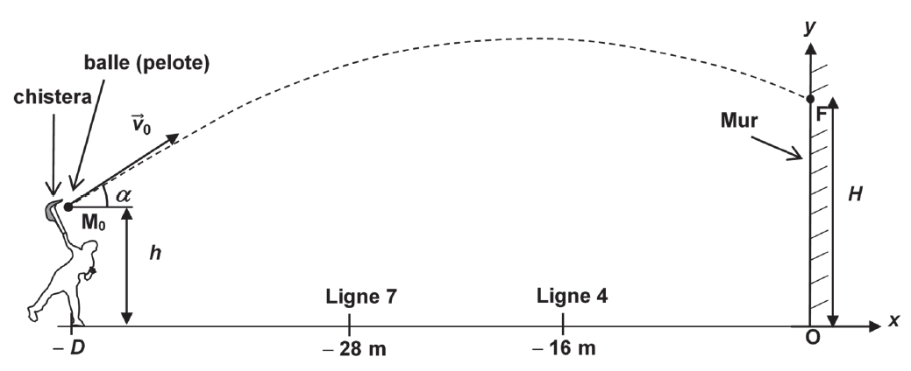

Figure 1. Schéma, qui n’est pas à l’échelle, d’un terrain de pelote basque et

allure de la trajectoire de la balle

Dans le référentiel terrestre supposé galiléen muni du repère (O*x* ; O*y*), une balle supposée ponctuelle est envoyée par un joueur depuis un point M0 de coordonnées *x*0 = – *D* et *y*0 = *h*. Grâce à son chistera, le joueur lance la balle à une vitesse initiale de norme *v*0 dont le vecteur  forme un angle *α* avec l’horizontale. Le mouvement de la balle s’effectue dans le champ de pesanteur ; on néglige l’influence de l’air.

Le moment où la balle quitte le chistera est choisi comme origine des dates : *t*0 = 0 s.

Le but de cet exercice est d’étudier, à l’aide du modèle de la chute libre, le mouvement de la balle afin de prévoir si le service est réussi. Le mouvement est décomposé en deux phases : avant puis après le rebond sur le mur.

**Données :**

* *D* = 36 m ;
* masse de la balle : *m* = 126 g ;
* valeur mesurée à l’aide d’un radar de la vitesse initiale de la balle : *v*0 = 36,2 m·s–1 ;
* *α* = 12° ;
* intensité de la pesanteur : *g* = 9,81 m·s–2.

**1. Mouvement de la balle avant le rebond sur le mur**

* 1. Indiquer l’information de l’énoncé permettant de formuler l’hypothèse que le mouvement de la balle s’effectue dans le cadre du modèle de la chute libre.
  2. En appliquant la deuxième loi de Newton, montrer que l’équation horaire du mouvement de la balle selon l’axe O*x* est :

*x*(*t*) = *v*0 × cos(*α*) *t* – *D*

* 1. Montrer que la balle frappe le mur à la date *t*F = 1,0 s.

1. **Étude énergétique de la balle avant le rebond sur le mur**

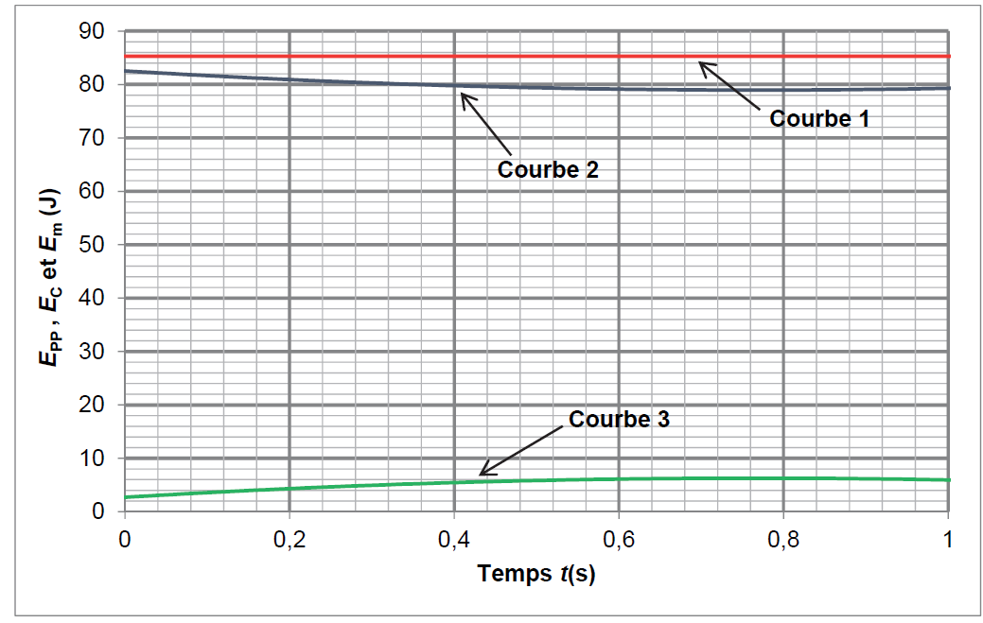

Figure 2. Courbes simulées, à l’aide du modèle de la chute libre, des énergies de la balle

avant le rebond.

* 1. Rappeler les expressions littérales de l’énergie cinétique *E*C, de l’énergie potentielle de pesanteur *E*PP et de l’énergie mécanique *E*m de la balle. L’énergie potentielle de pesanteur est choisie nulle à l’ordonnée *y* = 0 m. On note *v* la norme du vecteur vitesse de la balle.
  2. Calculer la valeur de l’énergie cinétique *E*C à la date *t* = 0 s.
  3. En explicitant votre raisonnement, identifier pour chaque courbe de la figure 2 la forme d’énergie correspondante.
  4. À l’aide de la figure 2, évaluer la valeur de la hauteur *H* de la balle lorsqu’elle touche le mur au point F.

1. **Mouvement de la balle après le rebond sur le mur**

La balle rebondit sur le mur en F. On fait l’hypothèse que la balle repart à la vitesse *v*F = 35 m·s–1.

L’instant du rebond est choisi comme nouvelle origine des dates dans cette partie.

La balle, après avoir rebondi contre le mur, doit retomber entre les lignes 4 et 7 pour que le service soit réussi. Si la ligne 4 n’est pas dépassée, le point est acquis à l’adversaire. Si la ligne 7 est dépassée, le joueur a droit à un second et dernier service.

Le mouvement de la balle est étudié dans le référentiel terrestre supposé galiléen muni du repère   
(O*x* ; O*y*) défini sur la figure 1. L’étude de ce mouvement permet d’établir les équations horaires de la balle :

*x*(*t*) *= –* 34,9 *t* et *y*(*t*) *= –* 4,9 *t* 2 *–* 2,4 *t* + 4,9

avec *x* et *y* exprimés en mètre et *t* en seconde.

* 1. Évaluer la valeur de la vitesse *v*F à partir des équations horaires de la balle. Comparer avec la valeur donnée ci-dessus.
  2. Interpréter la valeur du coefficient du terme en *t* 2 dans l’expression de *y*(*t*). Préciser son unité.

À l’aide des équations horaires, on établit que l’équation cartésienne de la trajectoire de la balle est :

*y = –* 4,0⋅10–3 *x* 2 + 6,9⋅10–2 *x* + 4,9 avec *x* et *y* exprimés en mètre.

* 1. Le service effectué est-il réussi ?